Jueves
21
de Octubre

Quinto de Primaria
Historia

Introducción a la intervención estadounidense en México

Aprendizaje esperado: Reconoce las causas y consecuencias de la separación de Texas y de la guerra con Estados Unidos.

Énfasis: Identifica las causas y consecuencias del conflicto entre México y Estados Unidos, que llevó a la separación de Texas, la guerra de 1846 y la pérdida de Nuevo México y California.

¿Qué vamos a aprender?

Identificarás las causas y consecuencias del conflicto entre México y Estados Unidos, que llevó a la separación de Texas, la guerra de 1846 y la pérdida de Nuevo México y California.

¿Qué hacemos?

Hoy comenzaremos con una nueva clase de historia, pero para poder ir avanzando necesitamos recordar lo que hemos visto en clases anteriores sobre México durante la primera mitad del siglo XIX

Vamos a comenzar a platicar de manera más específica sobre las distintas intervenciones extranjeras, de los sucesos que cambiaron en definitiva el rumbo de nuestro país.
Voy a recapitular lo que hemos estado viendo desde que nuestro país consumó su independencia, el cambio de sistema de gobierno, primero un imperio con Agustín de Iturbide y posteriormente la República.

En su búsqueda por consolidarse como una nación independiente México estuvo en constante conflicto por lograr encontrar un sistema de gobierno que le fuera funcional.

El primer sistema de gobierno que tuvo México como nación independiente fue una monarquía, donde Agustín de Iturbide estaba al centro como emperador, a pesar de que algunos grupos estaban en su contra.

Lo que caracterizó a los primeros años de México como nación independiente fueron los conflictos económicos, políticos y sociales, después de la independencia la economía se estancó, los pobladores no se ponían de acuerdo en la forma de gobierno, había rebeliones y con el paso de los años se fueron perdiendo territorios.

Durante el siglo XIX hubo varias intervenciones extranjeras, un intento de reconquista por parte de España, también la Guerra de los Pasteles, en la que fuimos atacados por Francia y también mencionamos la intervención estadounidense, en donde perdimos los territorios del norte de nuestro país.

En las últimas clases aprendimos que Antonio López de Santa Anna fue un importante militar mexicano que además también logró ser presidente de la nación y trajo consigo muchos acontecimientos importantes.

Observa el siguiente video en el que podemos hacer un recorrido por los cambios territoriales que ha sufrido México a través de los siglos del segundo 00:23 al minuto 02:13

- Las fronteras de México en la historia.
https://www.youtube.com/watch?v=sgdXhw0YhA8&feature=youtu.be

Vamos a identificar los cambios territoriales de nuestro país durante este siglo, si no lo recuerdas, te muestro la siguiente imagen.

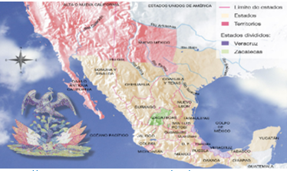
https://libros.conaliteg.gob.mx/20/P5HIA.htm#page/22

Observa los territorios que se fueron perdiendo tanto en el sur como en el norte durante la primera mitad del siglo XIX

Estados Unidos estaba muy interesado en el comercio con México, este fue uno de los primeros países en reconocer nuestra independencia. No obstante, había una cierta parte de la población que tenía interés en adquirir una parte de la provincia de Texas, pues muchos estadounidenses se habían instalado ahí.

Estados Unidos tenía buena relación con México, pero al mismo tiempo quería apoderarse de su territorio. Puedes verificar esta información checando tu libro de texto, observa la página 26

https://libros.conaliteg.gob.mx/20/P5HIA.htm#page/26

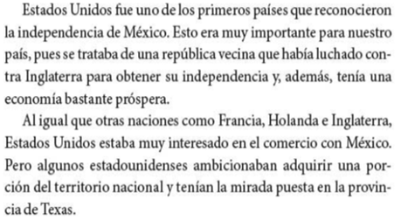
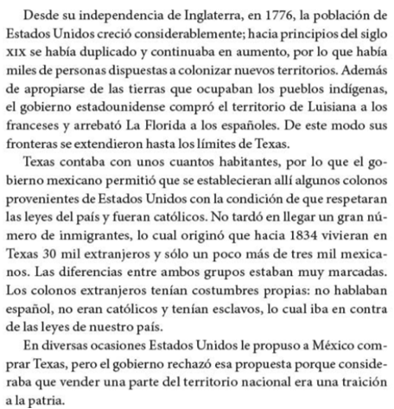

https://libros.conaliteg.gob.mx/20/P5HIA.htm#page/27

¿Recuerdas que te comenté en la clase de “Las intervenciones extranjeras” que durante esta primera mitad del siglo XIX también los franceses nos atacaron?

En las siguientes clases iremos viendo cómo comenzó el conflicto con los Estados Unidos.

¡Buen trabajo!

Gracias por tu esfuerzo.

Para saber más:

Consulta los libros de texto en la siguiente liga.
https://www.conaliteg.sep.gob.mx/primaria.html

